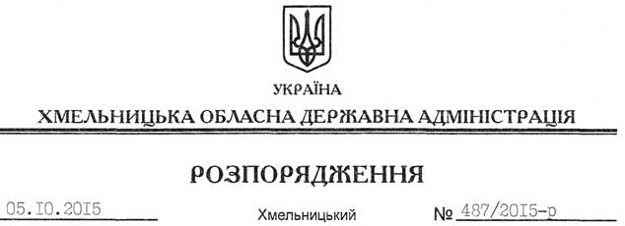

Про внесення змін до розпорядження голови обласної державної адміністрації від 05.11.2012 № 310/2012-р

На підставі статей 6, 24, 39 Закону України “Про місцеві державні адміністрації”:
Внести зміни до розпорядження голови обласної державної адміністрації від 05.11.2012 № 310/2012-р “Про робочу групу з питань сприяння проведенню колективних переговорів”, виклавши додаток до нього у новій редакції (додається).

Голова адміністрації М.Загородний

